**PERANCANGAN RESORT WISATA PANGURURAN**

**DENGAN TEMA TRANSFORMASI ARSITEKTUR BATAK TOBA**

**Hernandes Sigalingging1), Sanggam B Sihombing2) Mayono Suko Marbinoto 3)**

1), 2)ProgramStudiArsitektur, Fakultas Teknik Sipil dan Perencanaan Institut Sains dan Teknologi TD. Pardede

3)Prodi Perencanaan Wilayah dan Kota, Institut Sains dan Teknologi TD Pardede

Jl. DR. TD. Pardede No.8, Medan 20153, Sumatera Utara, Indonesia

[*hernandessigalingging20@gmail.com*](mailto:hernandessigalingging20@gmail.com)*, [sihombing.sanggam@gmail.com](mailto:sihombing.sanggam@gmail.com)* [*,sukomayono@gmail.com*](mailto:,sukomayono@gmail.com)

**ABSTRACT**

Pangururan merupakan salah satu Kecamatan yang berada di Kabupaten Samosir Pangururan memiliki wisata yang sangat bagus dengan adanya Danau Toba,perlunya pengembangan wisata untuk menunjang wisatawan berkunjung ke Samosir salah satunya mengembangkan wisata dengan membangun Resort Wisata Pangururan.dengan menggunakan Tema Transformasi Arsitektur Batak Toba dengan menggunakan tema ini bisa juga untuk menjaga kelestarian ata mengenalkan kepada wisatawan Tetang Batak Toba. Adapun Bangunan Resort Wisata Pangururan yang bertema Transformasi Arsitek Batak Toba .dengan adanya Resort ini bisa menjadi solusi untuk memelihara atau memperkenalkan kepada wisatawan tentang bentuk bangunan adat Batak melalui resort ini juga bisa di perkenalkan makanan ciri khas Batak Toba. Resort Wisata Pangururan sebagai tempat wisata yang tidak menghilangkan ciri khas adat Batak toba dengan menggunakan pendekatan tema Transformasi Arsitektur Batak Toba dengan adanya Resort ini diharapkan bisa juga mengembangkan ekonomi di daerah kabupaten Pangururan.

**Kata Kunci:** resort, transformasi arsitektur, pariwisata

***ABSTRACT***

*Pangururam is one of the sub-districts of Samosir District. Tourism in Panguruland and Lake Toba is very good. Tourism development is needed to support visitors to Samosir Island. One of them is to develop tourism through the construction of Pangululan tourist resort. How to use the Toba Batak Architectural Transformation theme using the theme. This can also be used to maintain sustainability or introduce tourists to the Toba Batak area The theme of the Pangurulan Tourist Resort architecture is "Transformation" by Toba Batak Architects. With this resort, maintaining the form of traditional Batak buildings or introducing them to tourists could be a solution. Through this resort you can also be introduced to typical Toba Batak dishes. Pangululan Tourist Resort is a tourist resort that does not eliminate the traditional characteristics of Toba Batak and adopts the theme of Toba Batak architectural renovation. With the presence of this resort, it is also expected to boost the economic development of the Pangululam region.*

***Keywords:*** *resort, architectural transformation, tourism*

1. **PENDAHULUAN**

Resort wisata merupakan salah satu sektor jasa yang harus ditingkatkan dan dikembangkan di sumatera utara untuk menigkatkan pendapatan daerah dan memperluas kesempatan usaha dan lapangan kerja, serta mendorong kemajuan pembangunan daerah, sehingga tingkat kemakmuran dan kesejahteraan rakyat meningkat. Mengingat kebutuhan manusia akan pariwisata sangat tinggi maka pariwisata Indonesia patut menjadi sorotan utama. Penat akibat rutinitas sehari-hari membuat manusia membutuhkan tempat yang tenang untuk bersantai sejenak dari rutinitasnya. Selain itu ketertarikan manusia dengan hal-hal yang tradisional, seni, dan mengeksplorasi alam menjadikan pariwisata sebagai bidang yang perlu dikembangkan. Namun yang menjadi fokus pemerintah untuk saat ini adalah Danau toba. Danau Toba menjadi salah satu destinasi wisata yang di unggulkan dari sepuluh destinasi wisata di Indonesia. Danau toba memiliki potensi yang sangat besar untuk menjadi destinasi wisata bukan hanya masyarakat lokal tetapi juga masyarakat internasional. Pemerintah menargetkan wisatawan mancanegara yang berkunjung ke Danau Toba mencapai satu juta orang. Budaya dan alam adalah salah satu elemen pariwisata Danau Toba yang mendapat tanggapan positif dan masih dianggap bermutu baik oleh wistawan terutama wistawan mancanegara.

Pangururan berlokasi di, kabupaten samosir, sumatera utara. Dimana keindahan lanskep yang dimiliki oleh danau toba dan menadai unsur yang sangat penting dalam mengembangkan kawasan wisata pangururan Kita akan menanamkan memori dan pengalaman yang sangan berakti bagi para wisatawan sehingga ada kenginan dalam diri wisatawan untuk datang lagi berkunjung ketempat ini. Sesuai dengan rencana strategis pemerintah yaitu membangun dan melengkapi fasilitas wisata dan memelihara, memperbaiki bangunan besejarah. maka pelestarian rumah adat tradisional batak toba sudah perlu dilakukan. Bertolak dari penghayatan bahwa kebudayaan adalah ciri dari suatu bangsa, maka sudah selayaknya bila timbul keinginan serta usaha-usaha untuk menggali  memelihara, menyelamatkan, melindungi dan mengembangkan kebudayaan-kebudayaan daerah yang ada di Indonesia khususnya kebudayaan batak toba di Sumatera Utara.

# Maksud dan Tujuan

Adapun maksud dan tujuan dari proyek ”Resort Wisata pangururan” ini adalah:

Maksud :

* + 1. Menyediakan sarana penginapan dan sekaligus melestarikan kebudayaan batak toba.
    2. Meningkatkan kepariwisataan khususnya di daerah Sumatera Utara melalui Resort Wisata dan berbagai fasilitas-fasilitas wisata budaya.
    3. Megoptimalkan potensi alam untuk sarana penginapan sekaligus meningkatkan penghasilan dan kesejahteraan masyarakat setempat dengan melibatkan potensi yang ada, terutama dalam hal pemasaran hasil kerajinan dan barang-barang seni sebagai sovenir bagi wiasatawan.

Tujuan :

1. Menggali potensi kawasan Pangururan sebagai kawasan pariwisata yang memiliki ciri khas yaitu kebudayaan batak toba.
2. Menciptakan jenis sarana akomodasi sebagai tambahan sarana akomodasi yang ada di Pangururan dalam rangka menarik jumlah wisatawan yang berkunjung ke samosir, yang tentunya juga untuk menambah pendapatan daerah dan juga berarti pemasukan devisa bagi Negara dan keuntungan bagi pengelola.

# Perumusan Masalah

Adapun permasalahan yang diperkirakan dalam proyek tugas akhir ini adalah:

* + 1. Bagaimana bentuk penyediaan fasilitas untuk rekreasi dan dapat menggali dan menyediakan unsur-unsur kebudayaan batak toba kepada wisatawan.
    2. Bagaimana memadukan kompleksitas yang berbeda dalam satu kawasan rekreasi, wisata dan Resort Wisata.
    3. Bagaimana memaksimalkan potensi-potensi alam ( Danau Toba ) sebagai bagian utama dari perancangan kawasan rekreasi dan Resort Wisata.

# Batasan Masalah

Permasalahan yang timbul dalam penulisan karya ilmiah ini akan dibatasi dalam batasan-batasan permasalahan yang telah dirangkum sebagai berikut:

* + 1. Tapak/site Resort Wisata ini berada di Pangururan
    2. Penerapan tema Transformasi Arsitektur Batak Toba
    3. Kebutuhan, standar luasan. Serta persyaratan ruang Resort serta bagaimana prinsip-prinsip struktur yang tepat yang kemudian akan dapat mendukung dari segi tampilan arsitekturalnya.
    4. Bangunan direncanakan sebagai tempat akomodasi pengunjung yang datang ke lokasi tersebut sebagai tempat istirahat, makan, dan berekreasi.

# Metode Pengumpulan Data

Laporan ini disusun berdasarkan penggunaan beberapa metodologi, yang terutama berhubungan dengan bidang pendidikan Arsitektur, sedangkan bidang penunjang lainnya akan dijadikan pendukung proses perancangan. Adapun metodologi penulisannya antara lain :

* + 1. Melakukan studi literaratur mengenai hal-hal yang berkaitan dengan fungsi bangunan dengan mempelajari teori-teori, standard-standard dan data-data baik fisik maupun non fisik.
    2. Melakukan studi banding terhadap proyek sejenis dengan pengamatan visual , dokumentasi (foto dan gambar) melaui internet.
    3. Mengumpulkan data mengenai tapak yang didapat dari studi literatur tentang peraturan yang berlaku, pengamatan visual, wawancara, jumlah penduduk, jumlah pengunjung yang datang ke daerah Samosir tersebut dan dokumentasi (foto dan gambar).
    4. Dengan perencanaan yang optimal diharapkan akan menjadikan Resort Wisata ini menjadi percontohan dalam menerapkan konsepsi arsitektur tradisional .

# Kerangka Berfikir

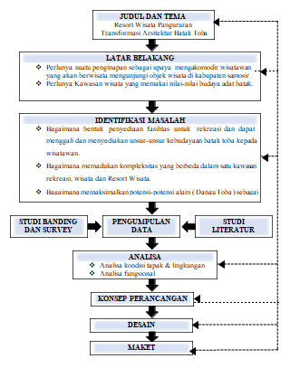

**2. Tinjauan Umum**

**2.1. Pengertian Judul**

Resort adalah suatu perubahan tempat tinggal untuk sementara bagi seseorang di luar tempat tinggalnya dengan tujuan antara lain untuk mendapatkan kesegaran jiwa dan raga serta hasrat ingin mengetahui sesuatu. Dapat juga dikaitkan dengan kepentingan yang berhubungan dengan kegiata olah raga, kesehatan, konvensi, keagamaan serta keperluan usaha lainnya. (Dirjen Pariwisata , Pariwisata Tanah air Indonesia, hal. 13, November, 1988)

Wisata adalah kegiatan perjalanan yang dilakukan seorang atau sekelompok orang dengan mengunjungi tempat tertentu untuk tujuan rekreasi, pengembangan pribadi, atau mempelajari keunikan daya tarik wisata yang dikunjungi dalam waktu sementara. (undang-undang RI No. 10 tahun 2009)

Resort merupakan salah satu kawasan yang didalamnya terdapat akomodasi dan sarana hiburan sebagai penunjang kegiatan wisata. Beberapa defenisi resort oleh beberapa sumber yaitu,

1. Menurut Mill (2002)

Resort merupakan tempat dimana orang pergi untuk brekreasi.

1. Coltmant (1895)

Mengungkapkan bahwa resort yang banyak dijumpai pada daerah tujuan yang tidak lagi diperuntukan bagi orang-orang singgah unruk sementara. Resort di desain untuk para pariwisata yang berekreasi. Resort ini dapat berupa resort yang sederhana dan sampai resort mewah, dan dapat mengakomodir berbagai kebutuhan bisnis. Resort biasanya berada pada tempat-tempat yang dilatar belakangi oleh keadaan alam pantai, atau lokasi dimana fasilitas seperti lapangan golf.

1. Pendit (1999)

Resort adalah tempat menginap dimana terdapat fasilitas khusus unruk bersantai dan berolahraga seperti teknis, golf, spa, tracking, dan jogging.

1. Dirjen pariwisata (1988)

Resort adalah suatu perubahan tempat tinggal untuk seseorang diluar tempat tinggalnya dengan tujuan antara lain untuk mendapat kesegaran jiwa dan raga serta harsat ingin mengetahui sesuatu. Dapat juga dikaitkan dengan kegiatan yang berkaitan dengan olahraga, kesehatan, konversi, keagamaan serta keperluan usaha lainya.

**2.4. Studi Banding Proyek Sejenis (resort)**

**2.4.1 Resort Wisata Pantai Topejawa**

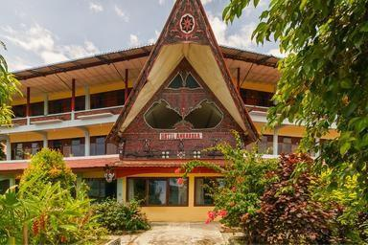

Gambar 2.6 Resort wisata pantai topejawa

Sumber:http//www.Hotel Ambaroba Resort.com

Resort Hotel ambaroba terletak di Jln.Lkr.Tuktuk kelurahan no.10 siadong adong denagan luas lah 14,010m dengan 318 kamar

Fasilitas fasilitas yang dapat di temukan pada resort ini di antaranya adalah:

Fasilitas Utama : akomodasi penginapan terbagi dua kamar yaitu twin/daubel

Fasilitas Pendukung : Spa, Hot tub, Pusat Kebugaran, sauna, kolam renang. Restoran, area merokok, tempat parkir,

**2.4.2. Samosir Cottages Resort**

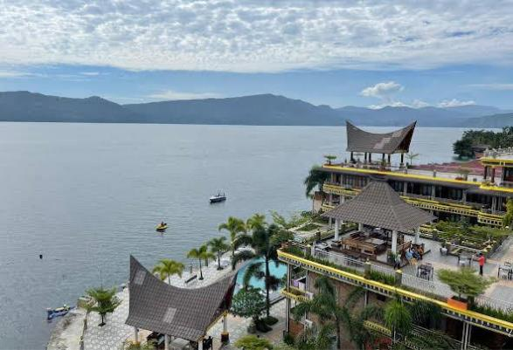

Gambar 2.7 Samosir Cottages Resort

Sumber: <https://www.samosircottages.com/>

Samosir Cottages Resort Terletak di tengah desa Tuk Tuk, menghadap ke Danau Toba, resor bata merah fungsional ini berada di sisi timur Pulau Samosir. Yang beralamat Jl lingkar Tuk Tuk Lake Toba, samosir island. Kamar simpel dilengkapi Wi-Fi gratis dan kamar mandi dalam dengan pancuran air dingin. Kamar di kelas yang lebih tinggi dilengkapi pancuran air panas. Beberapa kamar memiliki panorama danau dan ruang duduk, serta bak mandi, TV, dan kulkas mini. Kamar keluarga menawarkan dapur dan 2 kamar tidur.

Fasilitas fasilitas yang dapat di temukan pada resort ini di antaranya adalah:

Fasilitas Utama :akomodasi penginapan yaitu President suite room,family room, suite room, super deluxe, deluxe room, superior room.

Fasilitas Pendukung : Restoran, Bar, Kafe, Kolam Renang Outdoor dan akses ke danau untuk berenang, meja biliar, teknis meja, serta Hiburan Live Bergaya Batak regular.

**2.4.2. Inna parapet hotel resort**

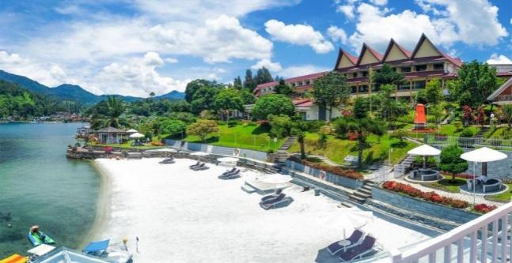

Gambar.2.3 Inna Parapat Hotel Resort

Sumber:http://www.inna parapat hotel.com

Hotele ini terletak di jln ,marihat no.10,Danau Toba Kec girsang Bolon,kabupaten simalungun

Fasilitas fasilitas yang di temukan di hotel ini adalh Pantai Pasir putih ,waifi,ruang rapat ,area parkir,restoran,kavee

1. **METODE PENELITIAN**

**3.1 Pengertian Tema**

Tema pada proyek ini adalah: Transformasi arsitektur batak toba.

**Transformasi** : Transformation (bahasa inggris), yaitu perubahan atau gubahan bentuk, sifat, rupa, atau keadaan atau penjelmaan Arsitektur batak toba : Bangunan yang berciri khas arsitektur batak toba (secara umum dikenal dari bentuk atapnya yang melengkung mirip tanduk kerbau, bertipologi rumah panggung dan bentuk kaki bangunan yang membentuk pola kotak- kotak) Jadi pengertian Transformasi Arsitektur Batak Toba kedalam Arsitektur pengubahan bentuk atau rupa bangunan tradisional batak toba kedalam bentuk baru. Transformasi atau perubahan bentuk dapat dilakukan dengan cara merubah dimensi, mengurangi atau menambah unsur unsur tertentu dari wujud aslinya.

1. Perubahan dimensi

Sebuah bentuk dapat berubah dengan mengubah salah satu atau lebih dimensi dimensinya dan tetap memilki identitas asalnya.

1. Perubahan dengan pengurangan.

Sebuah bentuk dapat dirubah dengan mengurangi sebagian volomenya, tergantung dari besarnya proses pengurangan, suatu bentuk mampu mempertahankan identitas asalnya atau dirubah menjadi suatu bentuk yang sama sekali baru.

1. Perubahan dengan penambahan.

Sebuah bentuk dapat dirumah dengan menambah unsur-unsur tertentu pada volumenya, sifat proses penambahan akan menentukan apakah identitas bentuk awalnya dapat dipertahankan atau dirubah.

Resort Wisata Pangururan adalah suatu tempat yang dikembangkan untuk peristirahatan para wisatawan, dengan berbagai fasilitas untuk akomodasi, rekreasi dan kebutuhan lain. Yang mana Pangururan mempunyai faktor/potensi untuk dijadikan daerah tujuan wisata, yang berciri tradisional batak toba. Ini ditujukan untuk melestarikan kembali bentuk arsitektur tradisional.

**3.2 Studi Banding Tema Sejenis**

**3.2.1 Danau Toba Conttage Di Parapat**

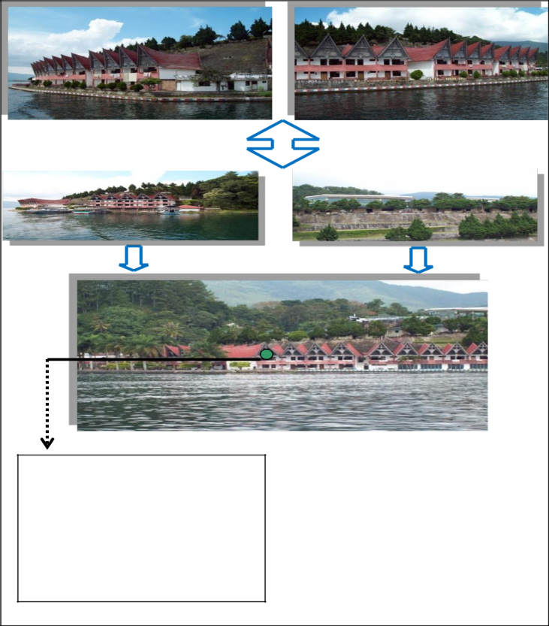

Atap banguan batak toba

Gambar 3.6 Bentuk fasadet Danau Toba Cottage Di Parapat Sumber : [http://toba](http://toba/) conttage parapat/

Bentuk fasade dan atap cottage sangat konteks dengan lingkungan, dimana bentuk atap menerapkan bentuk atap rumah adat batak dan ornamen-ornamen yang terdapat pada fasade bangunannya.Transformasi yang terjad adalahYang mencakup fungsi dan Kegunaan bangunanbentuk geometri Bangunan lingkungan dan material

**3.2.1 Hotel Inna di Parapat**

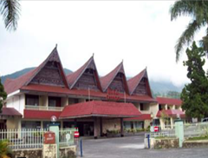

Gambar 3.7 Hotel Inna Di Parapat

Sumber : [http://toba](http://toba/) Hotel Inna parapat/

Transformasi yang terjadi adlah Menganti material secara keseluruhan Menggunakan,semenbatu,pasir Dapat di lihat dari dinding bangunan

Bangunan Hotel ini masih konteks terhadap lingkungan, dimana bentuk atapnya masih menerapkan bentuk atap tradisional batak dan begitu juga ornamen-ornamen rumah adat batak masih diterapkan pada fasade bangunan hotel ini.

**3.2.2** Carolina Contages Hotel

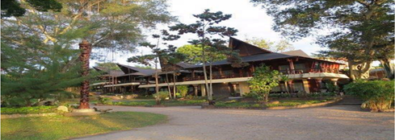

Gambar 3.8 Carolina conntages Hotel

Sumber:http;//Contages Hotel

bangunan Hotel ini masih konteks terhadap lingkungan, dimana bentuk atapnya masih menerapkan bentuk atap tradisional batak dan begitu juga ornamen-ornamen rumah adat batak toba Transformasi yang terjadi pada hotelini adalah tampak depan yang lebih banyak menggunaka kaca dan sebagaina bangunan dibuat dari materian beton

**3.3. Deskripsi Proyek**

Proyek berjudul Resort Wisata Panguran ini akan dibangun berlokasi di Jl. Raya Simaindo, Kecamatan Pangururan, Kabupaten Samosir dan memiliki luas lahan sebesar 2 hektar. Lokasi tersebut patut menjadi sorotan utama dalam pengembangan kawasan Danau Toba.

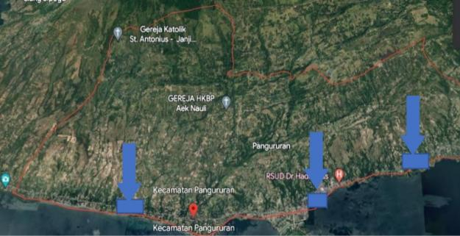

Resort Wisata Pangururan dibuat untuk menciptakan suatu wadah atau tempat yang berfungsi sarana pariwisata dan hiburan, sebagai tempat bagi orang-orang yang ingin mencari suasana baru diluar kesibukan mereka sehari-hari. Perencanaan Resort Wisata Pangururan ini dengan pendekatan perencanaan Trasformasi Arsitektur Batak Toba. Sehingga dapat menjadi daya tarik untuk mendatangkan wisatawan lokal maupun non lokal.

Melalui perancangan ini diharapkan dapat menjadi langkah awal wujud perhatian terhadap potensi pariwisata di Danau Toba, sehingga kehadiran Resort Wisata Pangururan ini tidak hanya sebatas pemenuhan kebutuhan akan fasilitas rekreasi serta akomodasi saja, tapi banyak dampak positifnya untuk danau, lingkungan sekitar, serta masyarakat yang tinggal dan hidup disekitarnya.

* Judul Proyek : Resort Wisata Pangururan
* Tema : Trasformasi Arsitektur Batak Toba
* Status Proyek : Fiktif
* Pemilik Proyek : Swasta
* Lokasi Tapak : Jl. Raya simaindo
* Kecamatan : Pangururan
* Kabupaten : Samosir
* Provinsi : Sumatera Utara
* Luas Lahan : 2.Ha
* KDB :60%
* GSP : 50 meter dari titik pasang tertinggi ke arah darat
* Lebar Jalan : 6 Meter
* Potensi Site : Tapak berada diobjek wisata bbukitholbung Terusan Tano Ponggol Sibea. sehingga sangat potensial untuk dijadikan lokasi perancangan resort.
* Di sekitar tapak ditumbuhi berbagai macam tanaman sehingga memudahkan dalam penataan landscape dan mengarahkan view ke luar tapak.
* Tapak berada di daerah pasir Putih sehingg view ke danau begitu indah. sehingga sangat potensial untuk dijadikan lokasi perancangan resort.
* Batas Tapak

-Sebelah Utara : Jln Raya Simaindo

-Sebelah Timur : permukiman warga

-Sebelah Selatan : Danau Toba

-Sebelah Barat : permukiman warga

**4. Analisa dan Konsep Perencanaan dan Perancangan**

**4.1 Konsep Entrance dan Sirkulasi**

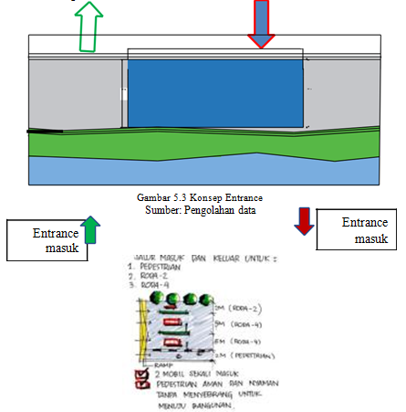

Entrance akan melalui Jl. Raya Simaindo dan keluar juga melalui Jl. Raya Simaindo Lebar akses masuk akan dibuat dengan ukuran 12 m dan lebar pedestrian 2 m. Pedestrian akan dibuat jelas sehingga pengunjung akan terasa nyaman. Pedestrian juga akan dilengkapi fasilitas optimal seperti, lampu jalan, vegetasi, kursi istirahat, dan sebagainya.

**4.2 Konsep Matahari**

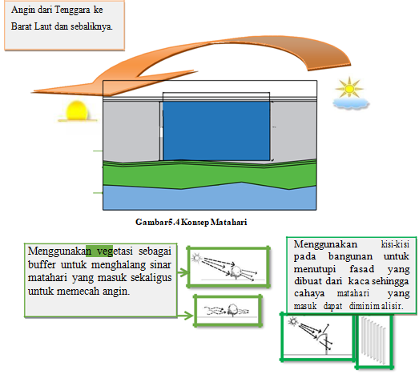

Tapak yang ada memiliki intensitas hembusan angin yang cukup tinggi akibat tapak yang merupakan lahan kosong dan pinggiran danau toba dan didominasi pepohonan dan bangunan yang tidak begitu tinggi.Daerah timur dan barat mereduksi terik matahari dengan penggunaan tanaman untuk view ke dalam serta memperhatikan alternatif-alternatif penggunaan filter tanaman dan kisi-kisi, pengaturan tritisan dan pengaturan orientasi bangunan yang tepat.

**4.3 Konsep Kebisingan dan Debu**

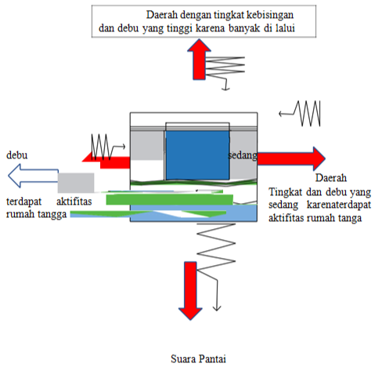

Alternatif yang akan digunakan untuk mengurangi tingkat intensitas debu adalah dengan menambah beberapa vegetasi yang cocok dibagian sekeliling site tampa menggangu pandangan masuk ke dalam bangunan.

**4.4 Konsep Vegetasi**

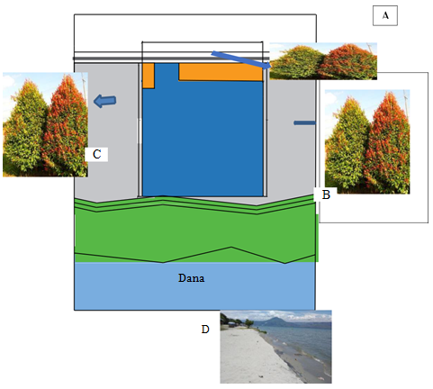

Gambar 5.7 Konsep Vegetasi

Sumber: Pengolahan data

* Untuk titik B, C dan D diperlukan tanaman penjelas batas dan juga tanaman penyerap kebisingan dan debu, karena berbatasan dengan jalan menuju site. Pohon yang ditanam adalah pohon Pucuk merah.
* Untuk titik D diperlukan tanaman untuk tempat bersantai memandang kearah danau toba. Pohon yang ditanam adalah pohon Ceri.

**4.5 Konsep Parkir**

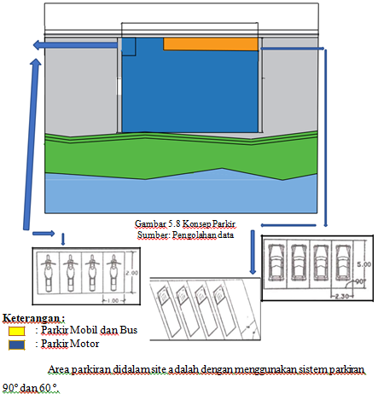

1. **KESIMPULAN**

Pangururan merupakan salah satu Kecamatan yang berada di Kabupaten Samosir Pangururan memiliki wisata yang sangat bagus dengan adanya Danau Toba,perlunya pengembangan wisata untuk menunjang wisatawan berkunjung ke Samosir salah satunya mengembangkan wisata dengan membangun Resort Wisata Pangururan.dengan menggunakan Tema Transformasi Arsitektur Batak Toba dengan menggunakan tema ini bisa juga untuk menjaga kelestarian ata mengenalkan kepada wisatawan Tetang Batak Toba Adapun Bangunan Resort Wisata Pangururan yang bertema Transformasi Arsitek Batak Toba .dengan adanya Resort ini bisa menjadi solusi untuk memelihara atau memperkenalkan kepada wisatawan tentang bentuk bangunan adat Batak melalui resort ini juga bisa di perkenalkan makanan ciri khas Batak Toba

Resort Wisata Pangururan sebagai tempat wisata yang tidak menghilangkan ciri khas adat Batak toba dengan menggunakan pendekatan tema Transformasi Arsitektur Batak Toba dengan adanya Resort ini diharapkan bisa juga mengembangkan ekonomi di daerah kabupaten Pangururan.

1. **DAFTAR PUSTAKA**

Mill, 2002, Pengertian Resort

Sri Kuniasih, 2006, Faktor-faktor Timbulnya Resort, Laporan yang berjudul Prinsip Resort.

Ching, D.K. Dalam aji

e,P.H.1985, Arsitektur : Bentuk Ruang & susunannya, Jakarta : erlangga

Fred Lawson, 1995, hotel and resort planning, design and refurbishment

Chuck Y. Gee, 1998, Resort Development and Management, Watson- Gutpil Publication.

Neufert, Ernst. 2002. Data Arsitek Jilid 2 Edisi Kedua, Penerbit Jakarta: Erlangga

Peraturan Menteri Pariwisata dan Ekonomi Kreatif No. PM.53/ HM.001/ MPEK/2013 tentang penggolongan kelas hotel